Werkgebied, Werkplaats, Functie
Werkgebied........................................... |  | Functie...........................................
Werkplaats...........................................
Identificatie van de gevaarlijke stof
neodisher LaboClean FT
bevat: kaliumhydroxide; natriumhypochloriet, oplossing
Gevaren voor mens en milieu
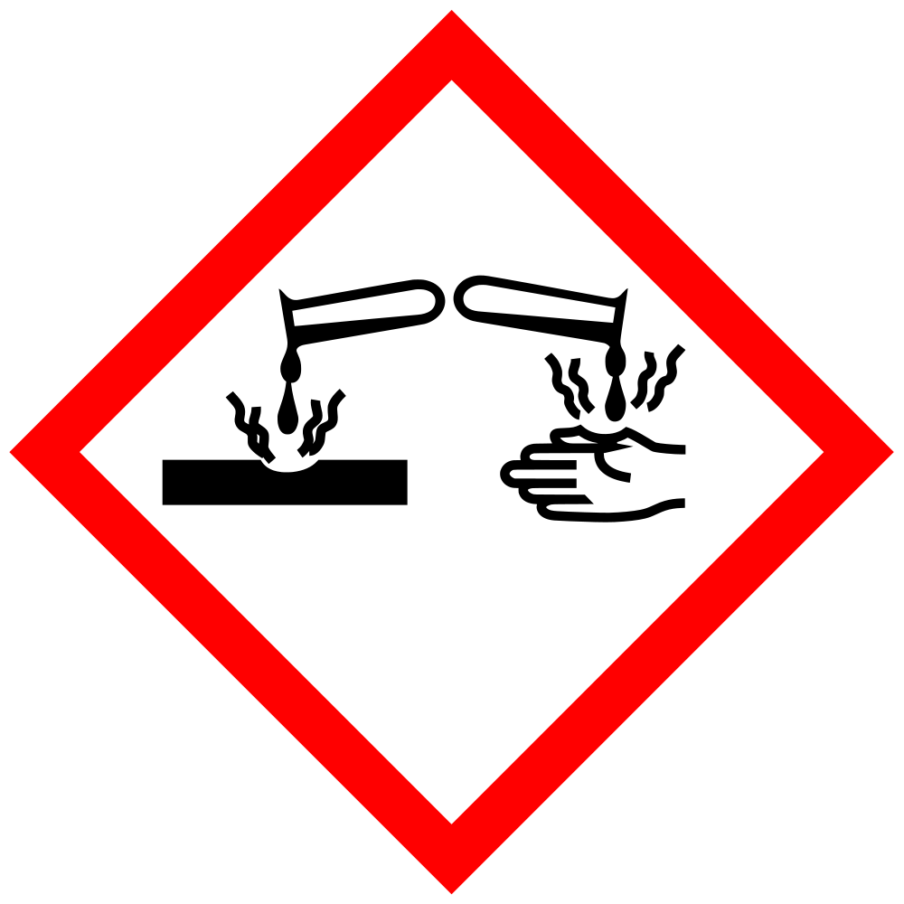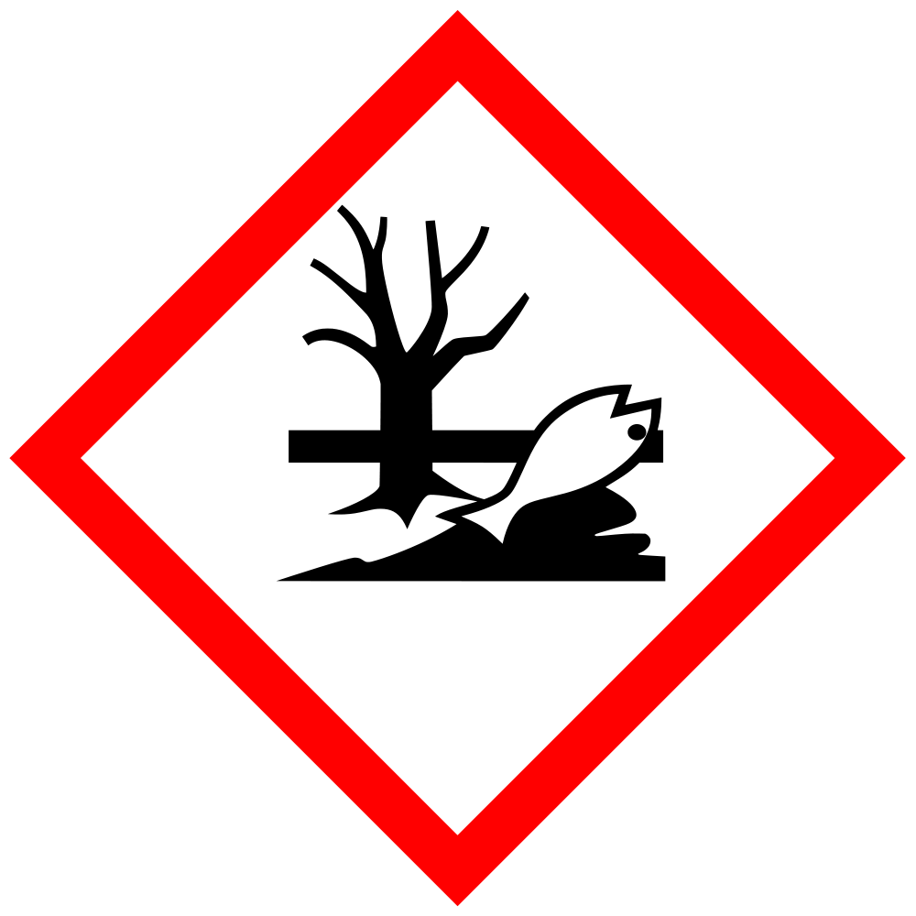
H290 | Kan bijtend zijn voor metalen.
H314 | Veroorzaakt ernstige brandwonden en oogletsel.
H410 | Zeer giftig voor in het water levende organismen, met langdurige gevolgen.
Beschermingsmaatregelen en gedragsregels
Technische maatregelen / Hygiënische maatregelen
Oogdouche gereed houden. Nooddouche gereed houden. Gassen/dampen/aerosols niet inademen. Aanraking met de ogen en de huid vermijden. Tijdens het werk niet roken, eten of drinken. Voor de pauze en na afloop van het werk handen wassen. Na het werk de huid grondig reinigen en verzorgen.
Aerosolvorming vermijden. Bij het werken met chemicalien moeten gebruikelijke veiligheidsmaatregelen nageleefd worden. In goed gesloten verpakking bewaren.
Technische en organisatorische beschermingsmaatregelen ter voorkoming van een blootstelling
Aanwijzingen voor bescherming tegen brand en explosie: Het produkt is niet brandbaar.
Nadere gegevens over de opslagomstandigheden: Tegen hitte en direkte zonnestraling beschermen. De verpakking niet hermetisch sluiten.
Persoonlijke beschermingsmiddelen
Oogbescherming: Veiligheidsbril met zijbescherming. Oogbescherming moet voldoen aan EN 166.
Bescherming van de handen: Beschermhandschoenen
Lichaamsbescherming: In chemische bedrijven gebruikelijke werkleding. Veiligheidsschoenen
Gedrag in gevaarlijke situaties
Phrase nicht verfügbar.
Geschikte blusmiddelen: Produkt zelf brandt niet; blusmaatregelen op de omgevingsbrand afstemmen.
Ongeschikte brandblusmiddelen: Volle waterstraal
Aanraking met de ogen, de huid en de kleding vermijden. Volg de beschermende maatregelen zoals beschreven onder de Rubrieken 7 en 8.
Niet in riolering/oppervlaktewater/grondwater laten terechtkomen.
Met geschikte vloeistof absorberende middelen opnemen. Het opgenomen materiaal volgens de voorschriften verwijderen.
Explosie- en brandgassen niet inademen. Bij brand geschikt ademhalingstoestel gebruiken.
Eerste hulp
First Aider:
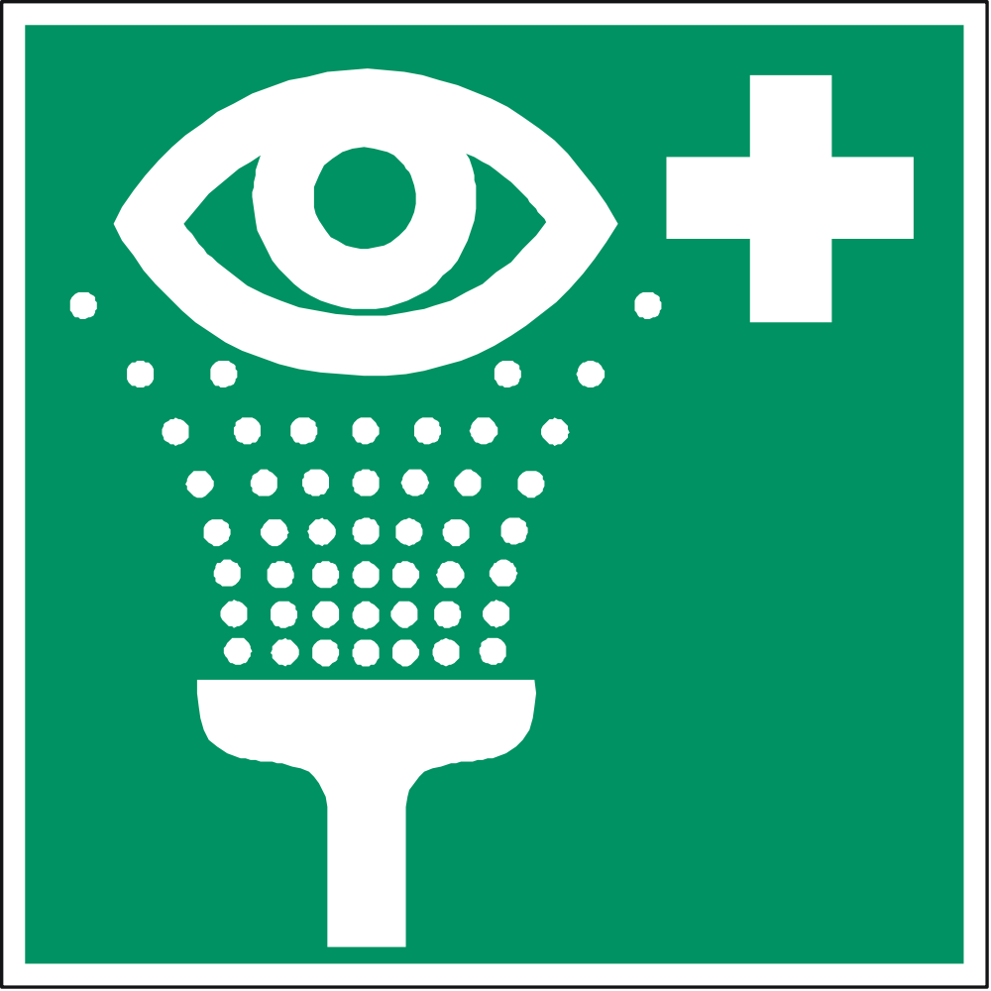
Verontreinigde, doordrenkte kleding onmiddellijk uittrekken en veilig verwijderen.
Lichaam grondig reinigen (douche- of bad).
In alle gevallen de arts het veiligheidsinformatieblad laten zien.
Bij blootstelling door inademing: Voor frisse lucht zorgen. Na inademing van sproeinevel medisch advies inwinnen.
Bij blootstelling door aanraking met de ogen: Na aanraking met de ogen onmiddellijk met veel water 15 minuten spoelen. Onmiddellijk een arts raadplegen.
Bij blootstelling door aanraking met de huid: Na aanraking met de huid onmiddellijk wassen met veel water. Medische hulp inroepen.
Bij blootstelling door inslikken: In geval van inslikken onmiddellijk een arts raadplegen en verpakking of etiket tonen. Mond grondig met water spoelen. Overvloedig water met kleine slokken laten drinken. Geen braken opwekken.
Telefoonnummer voor noodgevallen
Correcte verwijdering
Phrase nicht verfügbar.
This workplace instruction is a draft version and has to be overworked in certain cases.

